Установка:
Запускаем патч.

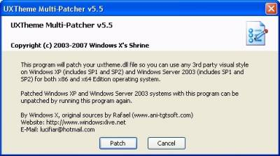

Соглашаемся со всем что будет предлагать программа установки, жмём ОК

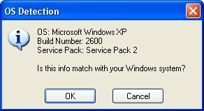

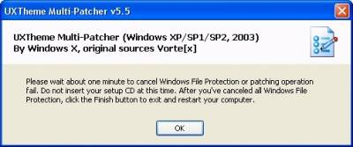

(В зависимости от версии OS может отличаться, но всегда жмите ОК)

А вот теперь ВАЖНО.
Заподозрив подмену, Windows поднимет тревогу и предложит вернуть всё в исходное состояние. Не поддавайтесь на провокации, настаивайте на своём, жмите ОТМЕНА иначе ничего не получится.

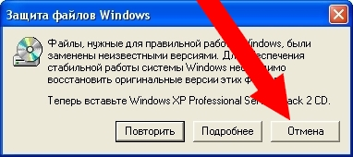

Windows так просто не сдастся и начнёт Вас запугивать, но не сдавайтесь, жмите ДА/ОК.

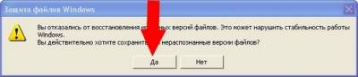

И наконец появится окошко, где предложат перезагрузиться - жмем ОК.

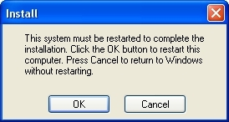

Теперь качаем темы для Style XP (расширение *theme) и копируем их в папку C:\WINDOWS\Resources\Themes
Заходим в "Свойства экрана" - вкладка "Оформление" - "Окна и кнопки"

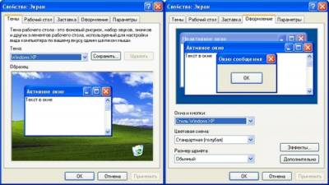

Важно: чтобы не было вопросов. Темы идут в вариантах:
Первый вариант - *theme файл + дополнительная папка, где находится файл *msstyles и папка shell расположение должно быть таким: C:\WINDOWS\Resources\Themes\ваша_тема.theme + здесь же дополнительная папка

Второй вариант - просто папка, где находится файл *msstyles и папка shell расположение должно быть таким: C:\WINDOWS\Resources\Themes\папка\ваша_тема.msstyles + здесь же папка shell

Третий вариант - одиночный файл *msstyles расположение должно быть таким: C:\WINDOWS\Resources\Themes\папка\ваша_тема.msstyles

Смысл вышеописанного в том, что в двух последних вариантах файлы тем должны быть размещены в своей "родной папке". Причем название папки должно совпадать с названием *msstyles файла. Иначе эти темы Вы не увидите в списках.

После установки SERVICE PACK 3 на WindowsXP все новые темы не работают, работают только стандартные.
Это происходит потому что ,когда ставим SP-3 мы вместе с ним меняем пропатченный uxtheme.dll на стандартный.

